|  |  |
| --- | --- |
| **เอกสารผลการปฏิบัติงานแบบ On Site Service** | |
| **โครงการ :** | งานจ้างบำรุงรักษาระบบ SAP ด้าน Basis และ Function เลขที่ จท.81/2559 |
| **สถานที่ :** | การประปานครหลวง |
| **วัน/เดือน/ปี :** | 7 พฤศจิกายน 2560 |
| **เวลาที่ปฏิบัติงาน:** | 13:00-14:00 น. |
| **ชื่อ-นามสกุล :** | นฤมาศ อนุเคราะห์ |
| **Module :** | MM |
| **Incident No. :** | MWA-MA02-000112 |

**ผลการปฏิบัติงาน :**

ให้คำปรึกษา เรื่องวิธีการดูว่ามี Movement type ใดบ้างที่ผูกกับ G/L Account ตัวที่กำหนด

**ความต้องการ :** กปน. ต้องการทราบวิธีการดูว่ามี Movement type ใดบ้างที่ผูกกับ G/L Account ตัวที่กำหนด ยกตัวอย่างเช่น

อยากทราบว่ามี mvt ไหน ผูกกับ gl 55000100 บ้าง

**คำแนะนำ :**

**T-Code:** FS00 //นำ GL ไปหา Chart of Accounts

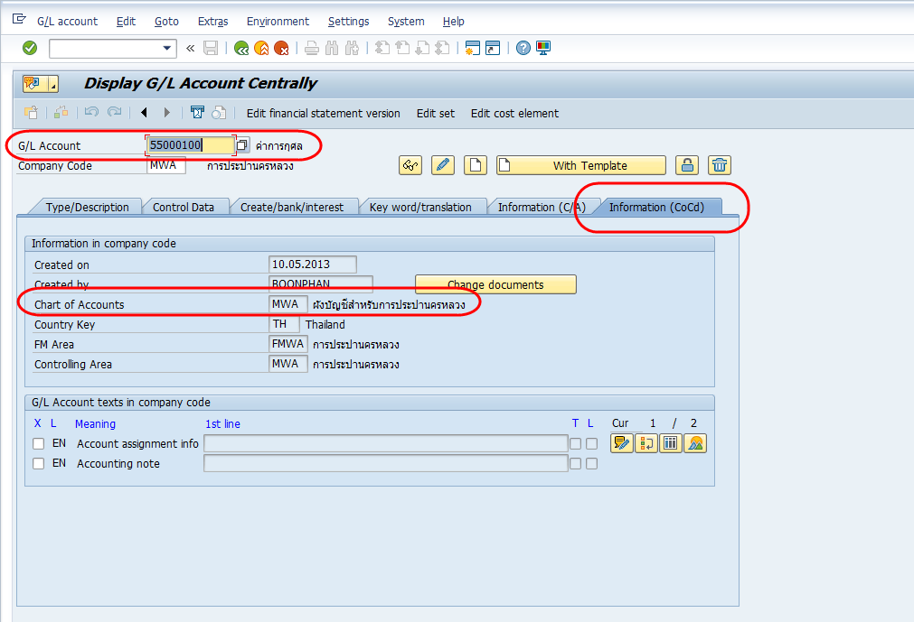

**T-Code:** OBYC //Double click ที่ Transaction GBB

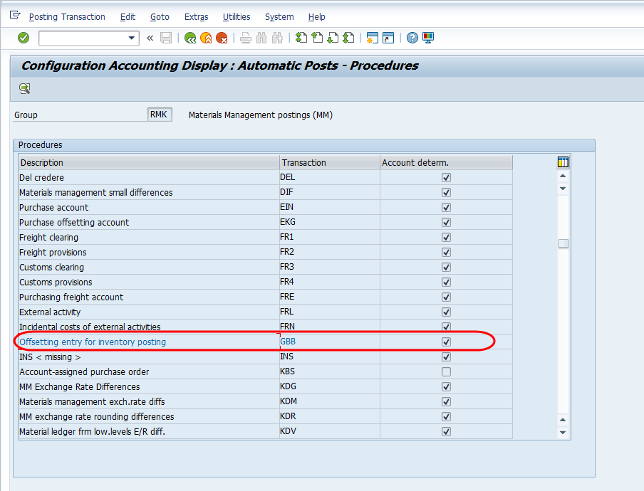

ระบุ Chart of Accounts

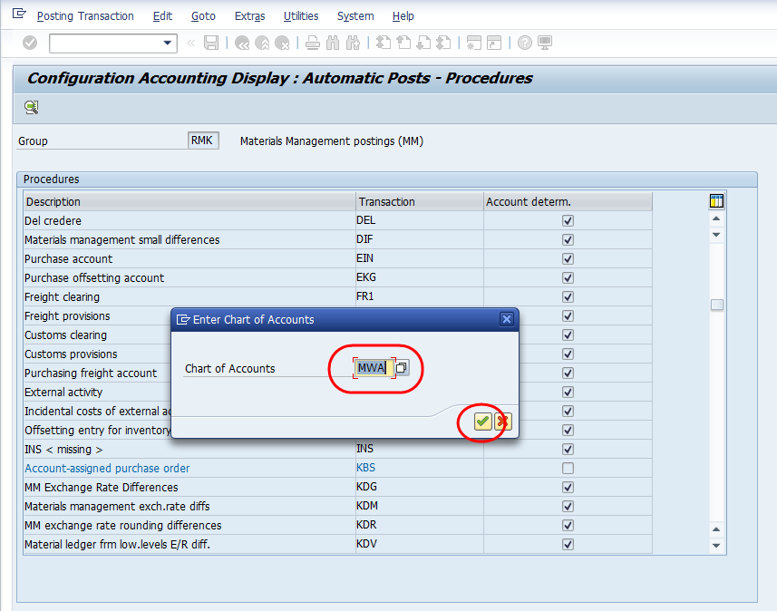

เลื่อนหาบรรทัดที่ตรงตาม GL ที่ต้องการดู จะทราบ General modifi.

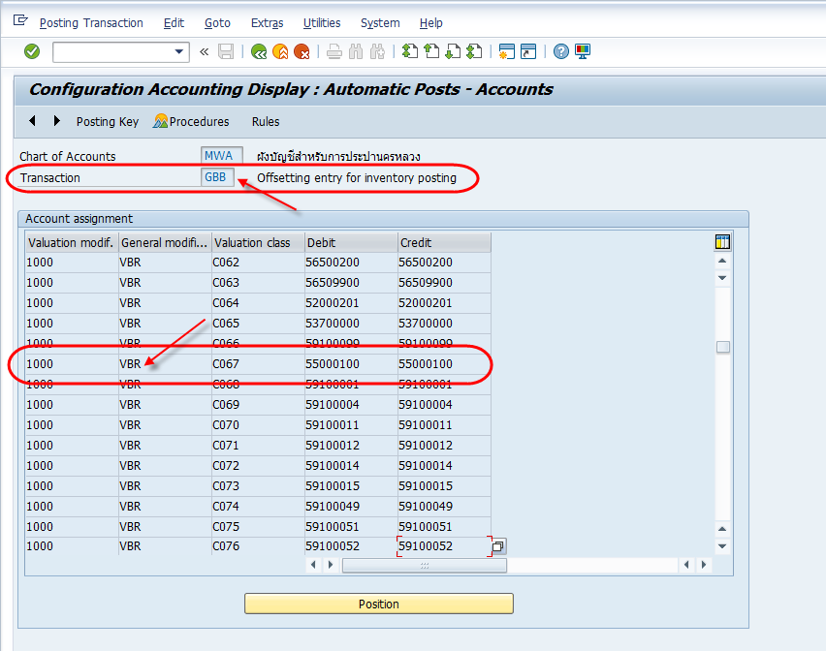

**T-Code:** OMWN //เลื่อนดูตาม TeKey และ Acct modif ที่ได้จากข้างต้น จะได้ Mvt ที่เกี่ยวข้อง

